学校召开2017年度党员领导干部民主生活会

2018-01-29 14:47:07

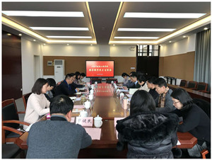

2018年1月22日下午，学校党委以“认真学习领会习近平新时代中国特色社会主义思想，坚定维护以习近平同志为核心的党中央权威和集中统一领导，全面贯彻落实党的十九大各项决策部署”为主题，召开了2017年度领导班子民主生活会。上海城建职业学院党委书记褚敏，党委副书记、纪委书记杨光辉，组织部部长吕力，纪检办公室（监察审计室）副主任（主持工作）吕晓东，组织部副部长宋珺出席会议，学校党政领导班子参加会议，党办、校办、组织人事科及教职工代表、民主党派代表列席会议。会议由学校党委副书记（主持工作）何光主持。

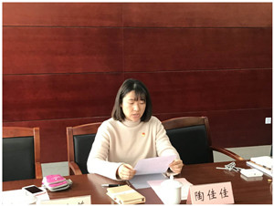

首先，党委组织科将民主生活会前通过召开座谈会、发放《意见征求表》、设置意见箱、个别访谈等形式广泛向干部、党员、教职工征求意见所收集到的主要问题、意见和建议情况进行通报。

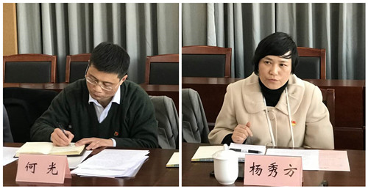

之后，由何光书记代表领导班子作对照检查，以认真学习领会习近平新时代中国特色社会主义思想，坚定维护以习近平同志为核心的党中央权威和集中统一领导，全面贯彻落实党的十九大各项决策部署，促进学校教育事业改革发展，提高立德树人工作水平为主题，围绕“两学一做”学习教育常态化制度化要求，重点对照党章和《关于新形势下党内政治生活的若干准则》、《中国共产党党内监督条例》，结合班子思想和工作实际，重点对照了六个方面查找问题并深入分析了产生问题的原因，并提出了今后的努力方向和整改措施。

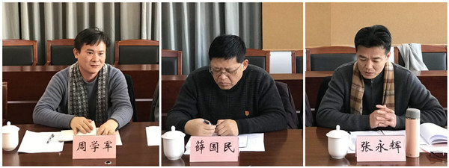

接着，学校班子成员逐一作个人对照检查和互评。在这个环节，各位党员领导干部实事求是、直言不讳，在认真查找自身存在问题的同时，也虚心接受其他同志的批评意见，并针对问题提出了努力方向和具体的改进措施。学校教职工代表和民主党派代表也对领导干部的批评与自我批评进行了点评，一致认为学校领导班子动真格、敢言短，批评和自我批评有力度、有深度，并针对青年教师培养、专业内涵建设、制度落实监管以及教职工业余活动的开展等方面提出了宝贵的意见和建议。

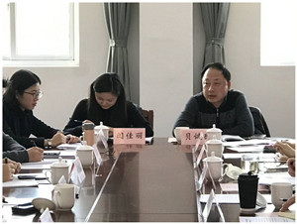

上海城建职业学院党委书记褚敏，党委副书记、纪委书记杨光辉也对学校召开的民主生活会给予肯定，认为此次民主生活会准备充分、态度认真，严格按照规定程序开展，批评与自我批评很坦诚，暴露出来的问题也很深刻。褚书记还提出三点要求：第一，党员领导干部要提高政治站位，把政治建设放在更加突出的位置；第二，要提高工作标准，把内涵建设提高到新水平，重视专业化、数字化、国际化和生态化；第三，要加强队伍建设，建设高水平师资队伍。在班子队伍建设方面，要有“本领恐慌”意识，不断加强学习，善于研究，团结一心，起到引领作用；在干部队伍建设方面，要提高工作的计划性、前瞻性，树立服务意识和廉洁意识；在师资队伍建设方面，要提高准入门槛，加强双师型建设；在党员队伍建设方面，要加强对党员的教育、管理和监督，党员同志要有大局意识，遇到困难要冲在前面，真正起到领头羊的作用。

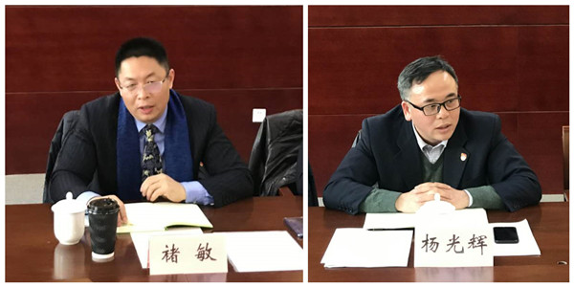

最后，何书记对上级领导的到会指导表示衷心感谢。他表示，通过民主生活会的召开，大家沟通了思想，明确了今后的努力方向。他指出，将以会议作为新的起点，按照褚敏书记的指导和要求，从政治战略、内涵建设、队伍建设三个方面，以坚定的理想信念和从严从实的工作作风，扎实推动学校的改革与发展。